Федеральное государственное автономное образовательное учреждение высшего образования «Национальный исследовательский университет ИТМО»

Факультет программной инженерии

и компьютерной техники

**Отчет по лабораторной работе №3**

**Вариант № 171310**

Выполнил:

Мартышов Данила Викторович,

Группа Р3107

Преподаватель:

Байрамова Хумай Бахруз Кызы

Санкт-Петербург, 2024

**Содержание:**

**Задание3**

**Основные этапы вычисления4**

**Заключение8**

**Задание:**

Для отношений, полученных при построении предметной области из лабораторной работы №1, выполните следующие действия:

* Опишите функциональные зависимости для отношений полученной схемы (минимальное множество);
* Приведите отношения в 3NF (как минимум). Постройте схему на основеNF (как минимум).
* Опишите изменения в функциональных зависимостях, произошедшие после преобразования в 3NF (как минимум). Постройте схему на основеNF;
* Преобразуйте отношения в BCNF. Докажите, что полученные отношения представлены в BCNF. Если ваша схема находится уже в BCNF, докажите это;
* Какие денормализации будут полезны для вашей схемы? Приведите подробное описание.

Придумайте триггер и связанную с ним функцию, относящиеся к вашей предметной области, согласуйте их с преподавателем и реализуйте на языке PL/pgSQL.

**Инфологическая модель:**

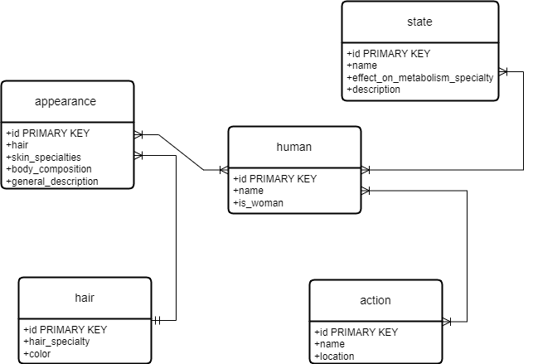

**Даталогическая модель:**

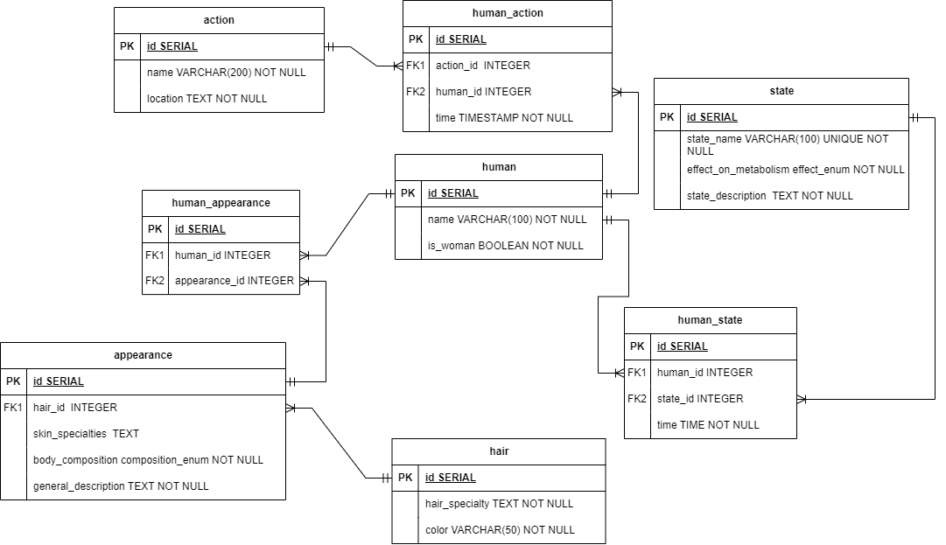

**Зависимости:**

action:

id -> name, location

hair:

id -> hair_specialty, color

appearance:

id -> hair_id, skin_specialties, body_composition, general_description

state:

id -> state_name, effect_on_metabolism, state_description

state_name ->id,

human_state:

id -> human_id, state_id, time

human_action:

id -> action_id, human_id, time

human:

id -> name, is_woman

human_appearance:

id -> human_id, appearance_id

**Проблема:** primary key зависим от атрибута

**НФБК:**

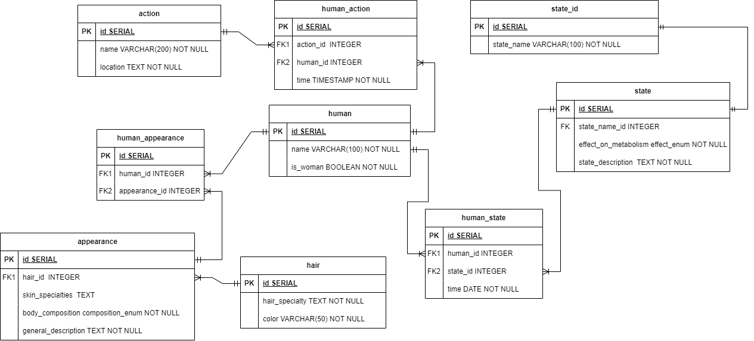

Денормализация:

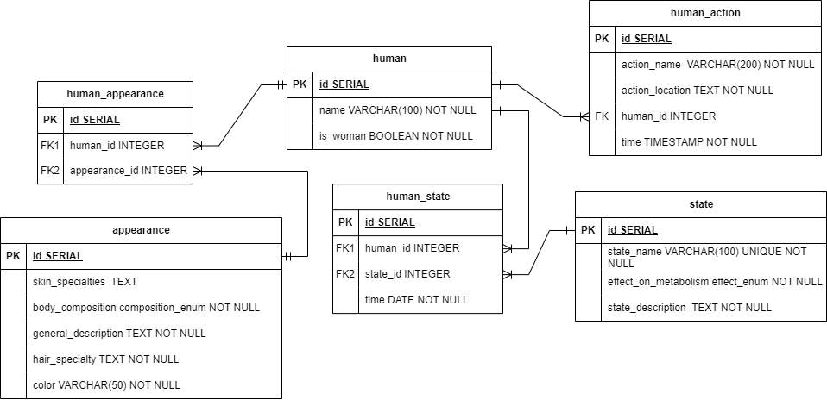

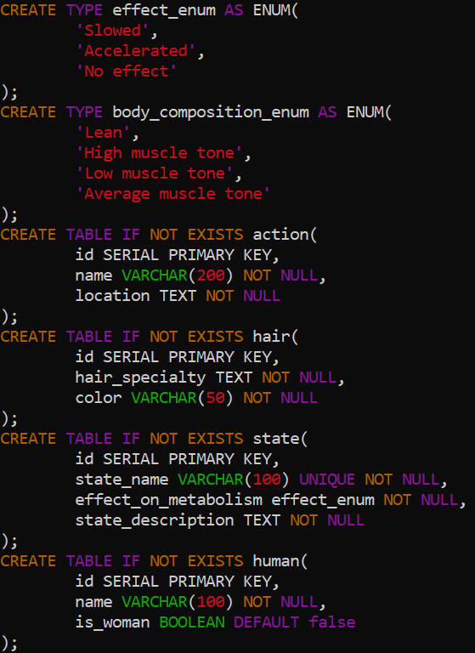

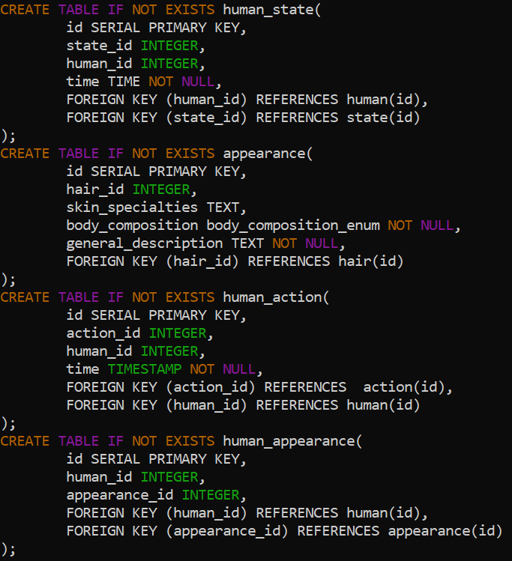

**Вставка:**

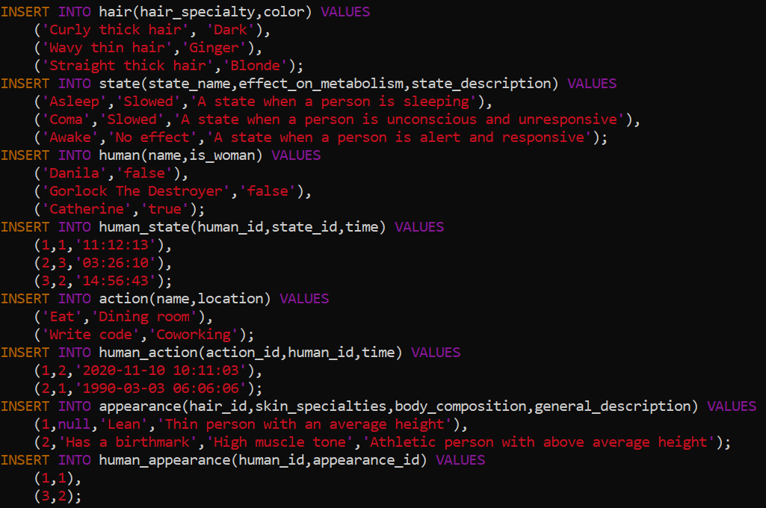

**Заключение:**

В процессе выполнения лабораторной работы познакомился с основными принципами работы реляционных баз данных и СУБД PostgreSQL, а также научился строить ER-диаграммы для описания предметной области.